Этап №1 индивидуального проекта

Установка дистрибутива Kali Linux в виртуальную машину

Маслова Анастасия Сергеевна

Содержание

# 1 Цель работы

Установка дистрибутива Kali Linux в виртуальную машину.

# 2 Выполнение лабораторной работы

Для выполнения данного этапа я скачала готовый образ Kali Linux для VM VirtualBox. Все, что от меня требовалось - добавить его в список машин в приложении (рис. [??]). Затем я сменила пароль для root на toor1234567.

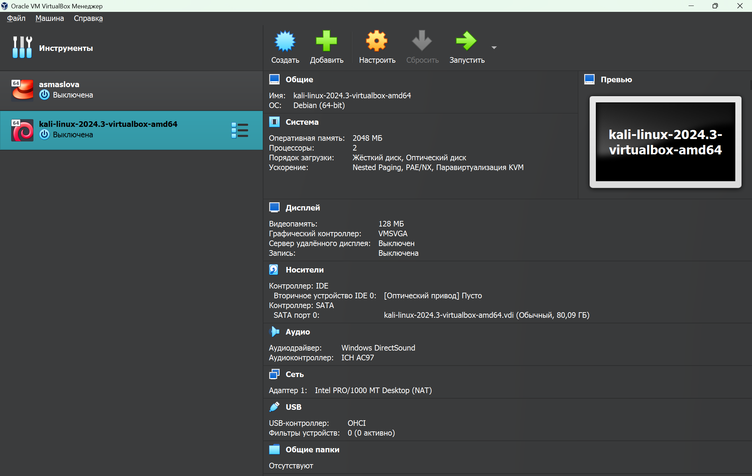

Kali Linux в списке виртуальных машин

# 3 Выводы

В ходе лабораторной работы я установила дистрибутив Kali Linux в виртуальную машину.

# Список литературы